|  |  |  |  |
| --- | --- | --- | --- |
| №п/п | Дата | Название мероприятия | Количество участников |
| 1 | 07.04.2023 | Акция «Здоровье для всех» | 12 (17+) |
| 2 | 20.04.2023 | Акция "Начни помогать весной". | 9 (15+) |
| 3 | 30.05.2023 | Всемирный День без табака в рамках проекта "Мир - здоровый посёлок" | 55 (6+) |

**Мирская горпоселковая библиотека**

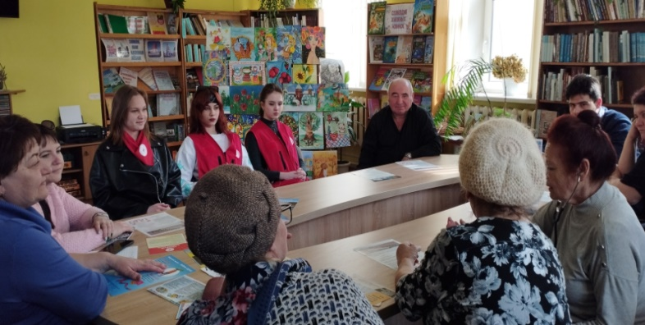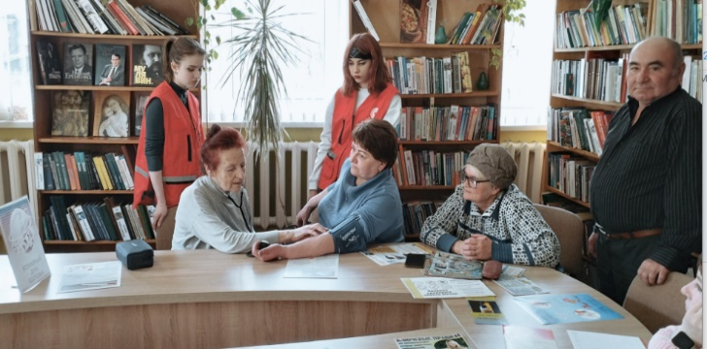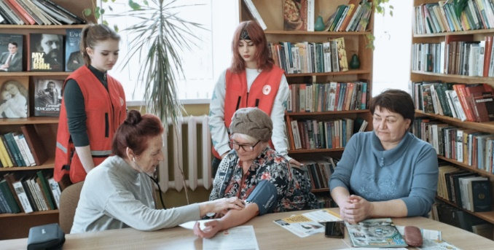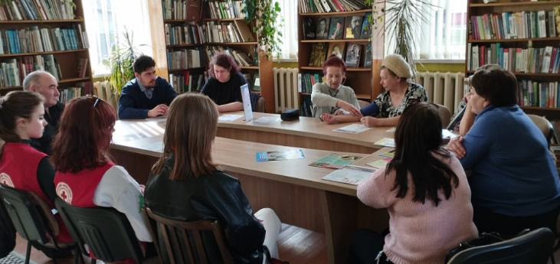1) 7 апреля жители Земли отмечают Всемирный день здоровья. В этот день сотрудники Мирской горпоселковой библиотеки совместно с волонтерами колледжа и Мирским Домом культуры приняли участие в акции «Здоровье для всех», в рамках реализации профилактического проекта «Здоровые города и поселки». Медсестра Гаврош Т.И. дала советы присутствующим больше находиться на свежем воздухе, умеренно и правильно питаться, соблюдать правила гигиены и всем желающим измерила артериальное давление.

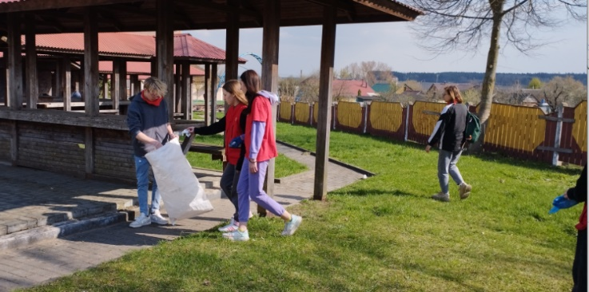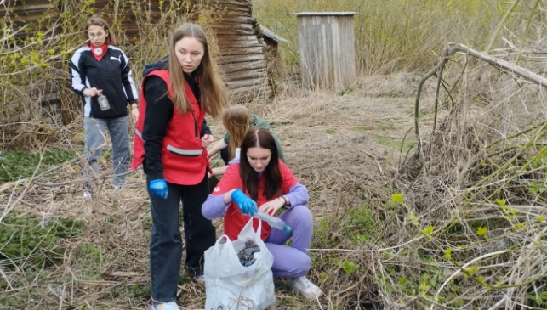2) Мирская горпоселковая библиотека совместно с волонтерским отрядом "СТРИЖ" присоединились к Республиканской акции "Начни помогать весной". Ребята прошлись по улицам поселка и собрали мусор возле нежилых домов, а также на территории летнего амфитеатра.

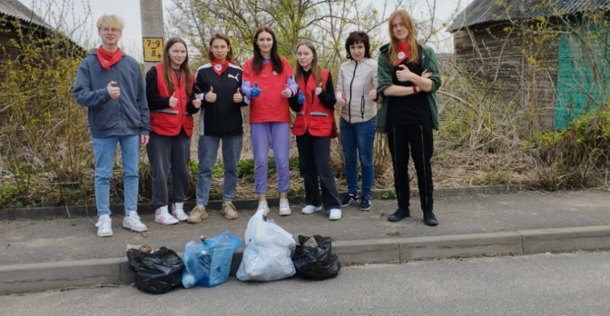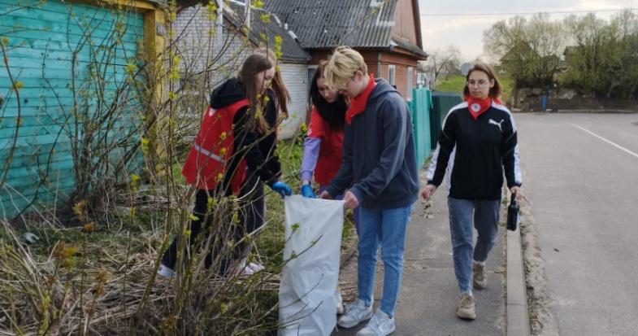

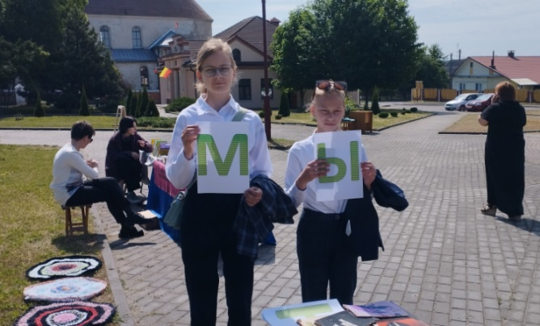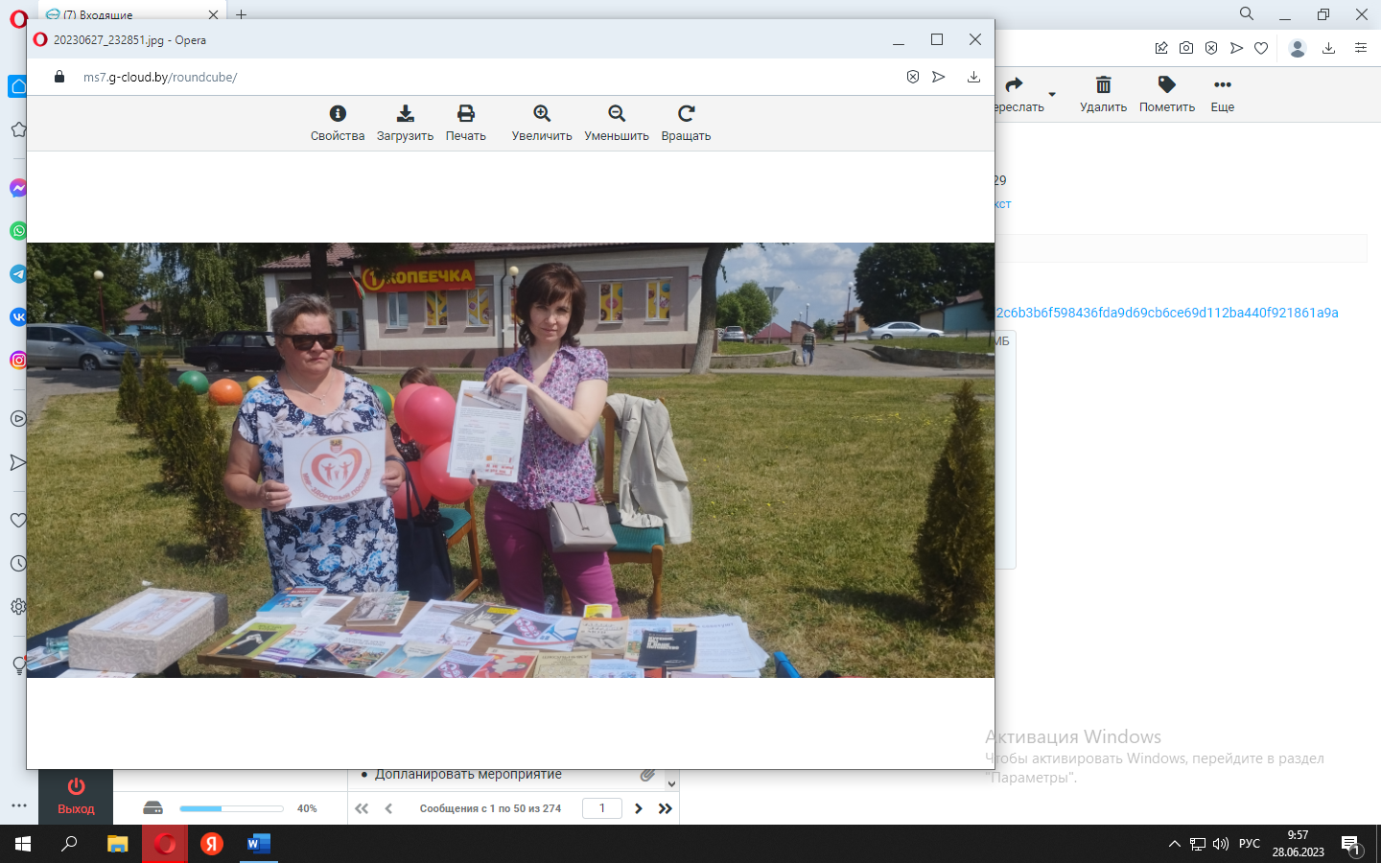3) Мирская горпоселковая библиотека приняла участие в мероприятии ко Всемирному Дню без табака в рамках проекта "Мир - здоровый посёлок"

